May 23, 2025

CARLOS vicente TERAN SANCHEZ

Minsait

Catesa@alumnatflorida.es

Instalacion Maquina virtual windows 10

* **Lo que queremos lograr en esta actividad es conseguir instalar Windows 10 con una maquina virtual, en este caso con Virtual box.**

1. 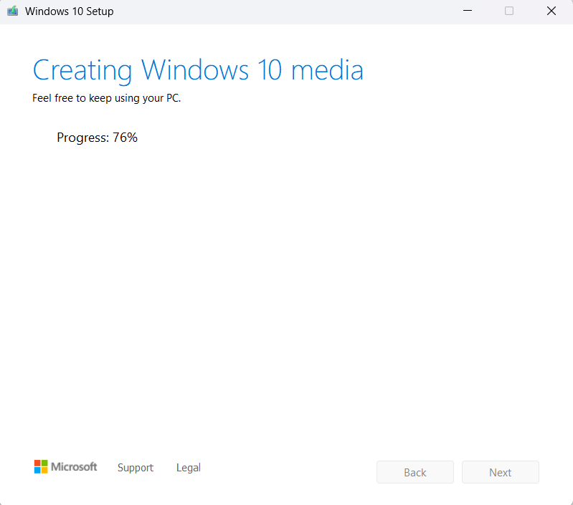**Primero lo que debemos hacer es buscar una pagina web para poder descargar la ISO de Windows 10. Como podemos observar en la siguiente imagen.**
2. **Siguiendo con la configuración debemos instalar también virtual box en la que agregaremos nuestra máquina virtual. En mi caso ya tenía virtual box, después de que lo descargues tendría que salir esta pantalla al iniciar la aplicación.**

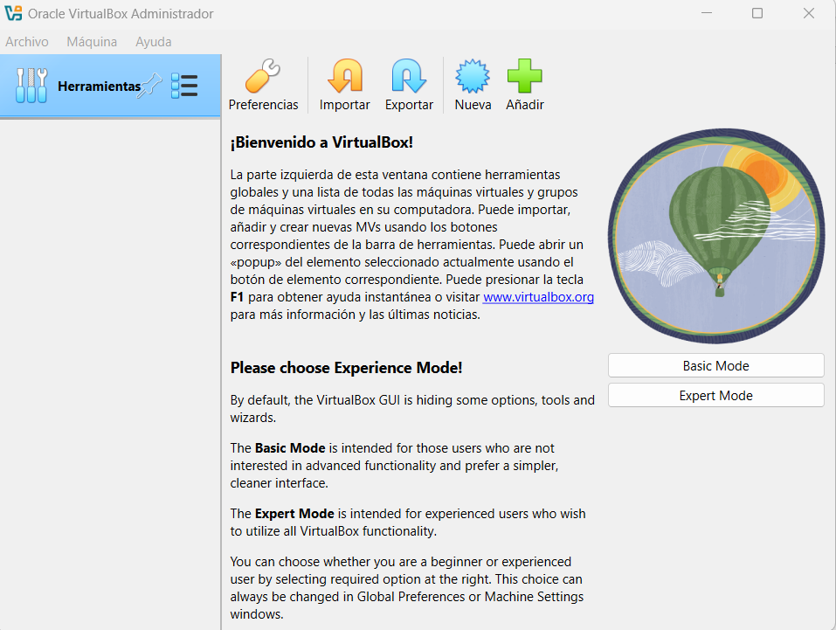

1. **Ahora tendremos que hacer Click en el sol de color azul que se encuentra en la parte superior, después de eso nos aparecerá una serie de pasos que los veremos en la siguiente captura para poder completar nuestra instalación.**

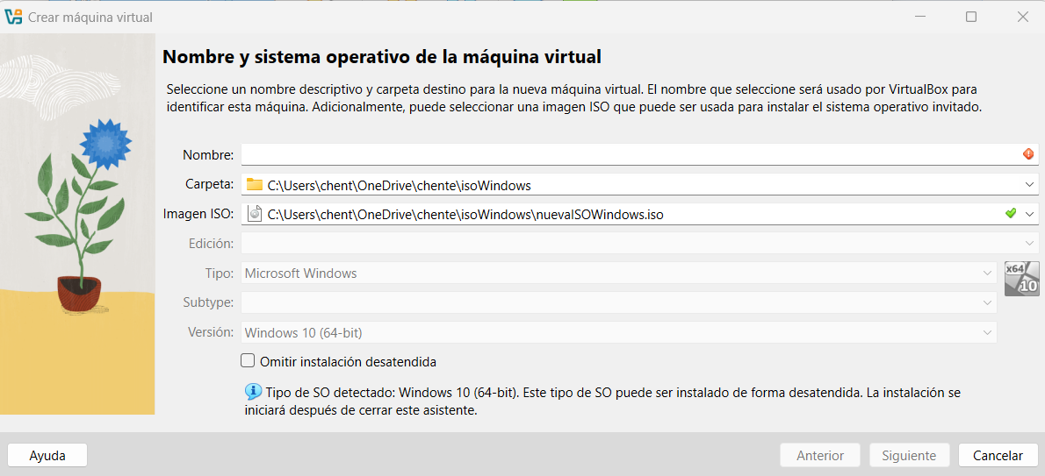

1. **Seguimos completando la configuración.**

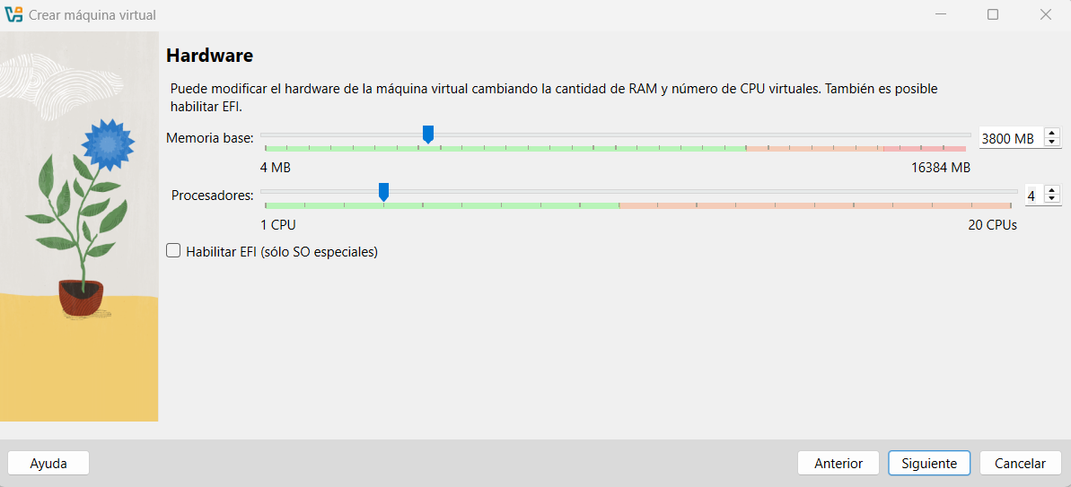

1. **Al finalizar la configuración de la virtual box debemos tener un diseño como la siguiente captura en la cual nos aparecerá nuestro Windows 10.**

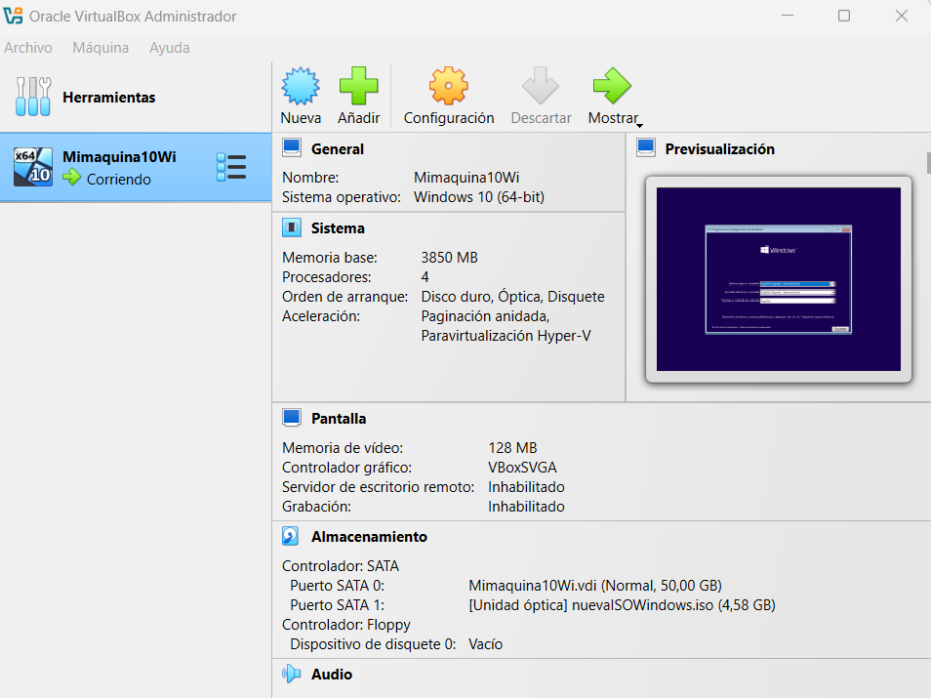

1. **Como Podemos observar ya estamos dentro de nuestra maquina virtual, ahora tendremos que configurar Windows 10 como nuevo usuario.**

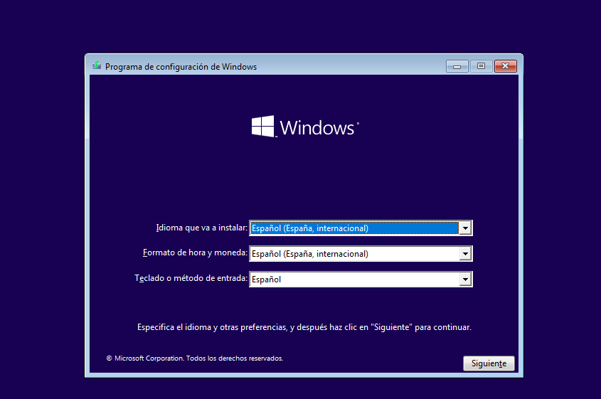

1. 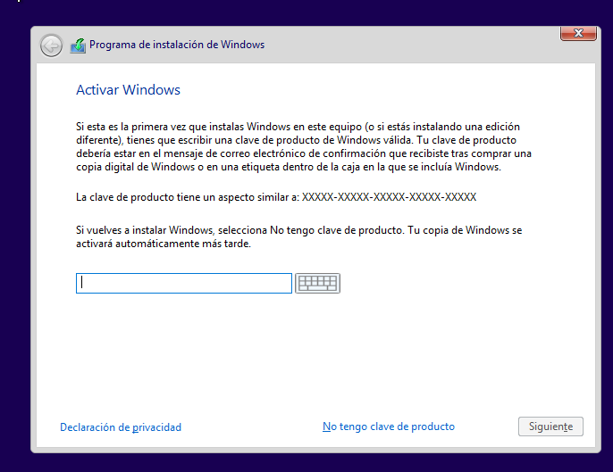**Llegados a este punto como no tenemos clave de producto simplemente hacemos click en “No tengo clave de producto” y continuamos. Esta frase aparecerá en la parte inferior.**

1. **En este apartado elegiremos Windows pro, ya que este nos dará acceso a la mayoría de las cosas para poder usar Windows, sino tendríamos restringido algunas funciones.**

1. **A screenshot of a computer

   AI-generated content may be incorrect.Luego nos aparece dos opciones, donde una dice que si queremos mantener nuestros archivos, carpetas, y una segunda opción que es personalizar tu Windows, elegiremos la segunda opción para completar la configuración.**

1. 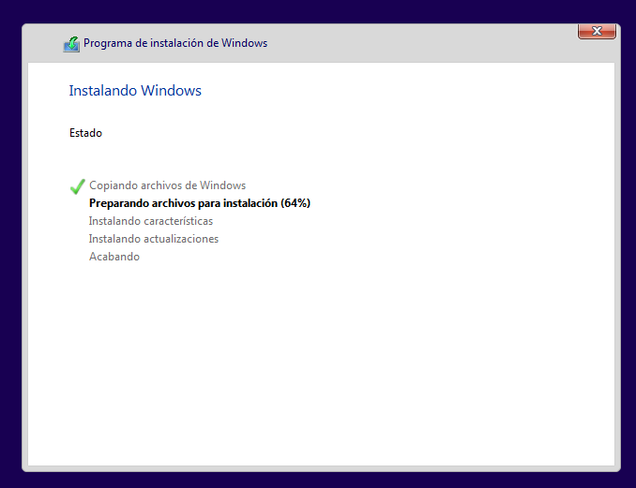**Llegados a este punto esperamos a que se nos instale y ya podríamos dar por completada la instalación.**
2. **Una vez llegados a este punto ya tenemos nuestro Windows 10 instalado como máquina virtual usando virtual box.**

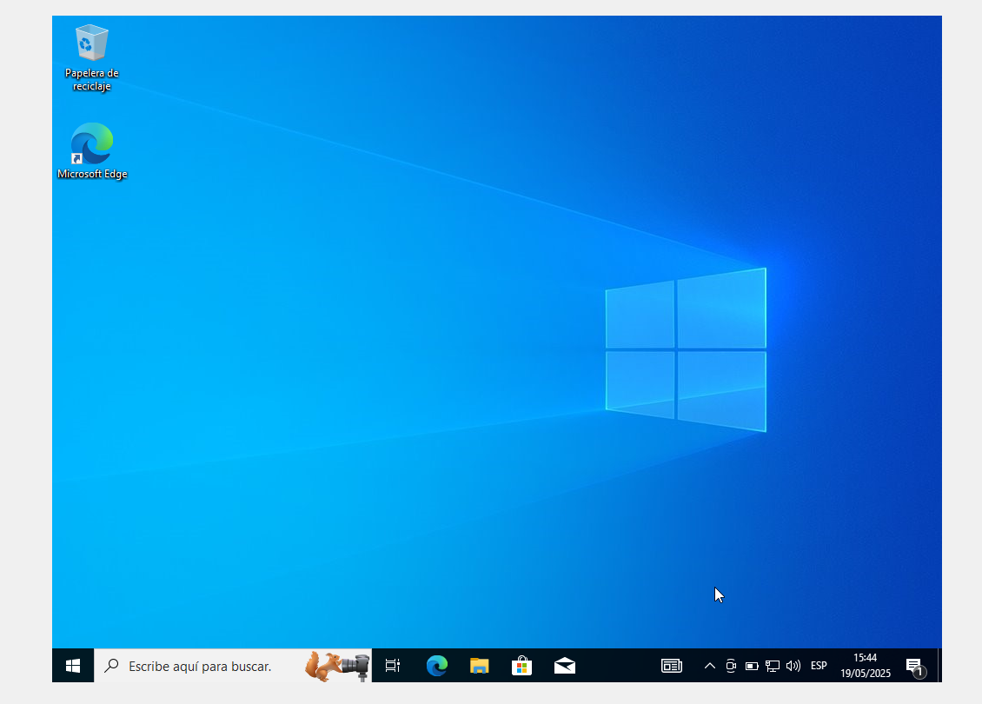

**Con esto podemos dar por completada la instalación. Espero que haya servido de ayuda para poder instalar este sistema operativo. Los primeros pasos son para casi todas los SI ya que si queremos instalar Ubuntu es prácticamente igual. Cualquier duda o consulta no olvide en contactarme.**